考试报名系统功能说明（考生使用）

2．1网上报名功能（考生）
2．1．1查看通知公告
考生报名前先登陆江苏省建设人才网网站（http://www.jschr.gov.cn），点击“网上报名”系统图标，进入网上报名系统首页，如图（4）所示。
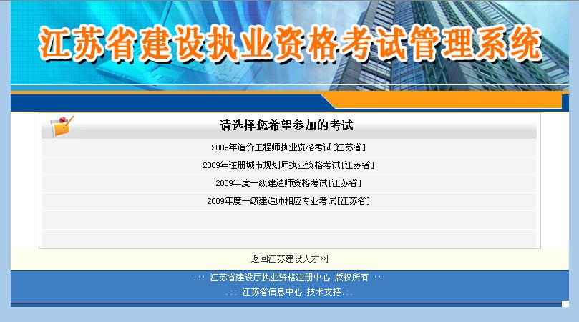

图（4）
考生首先在可以报名的考试列表中选择自己希望参加的考试，点击希望报考的考试名称后进入如下页面，如图（5）所示。
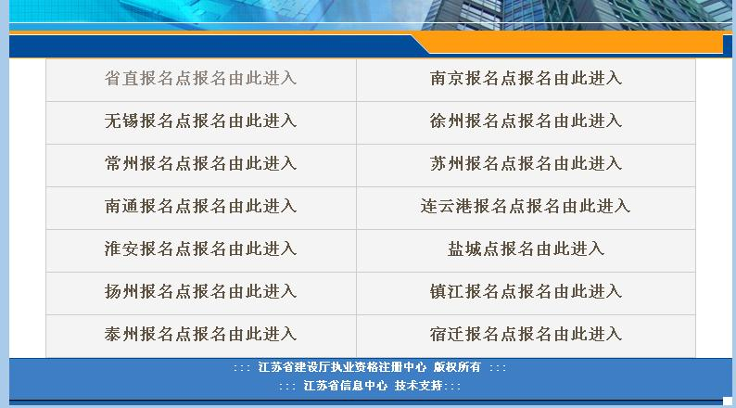
图（5）
根据考生自己的实际情况，考生可以选择考试的不同报名点（每个考试的报名点会根据实际情况有所不同），点击报名点名称后，进入相应报名点的报名首页，如图（6）所示。
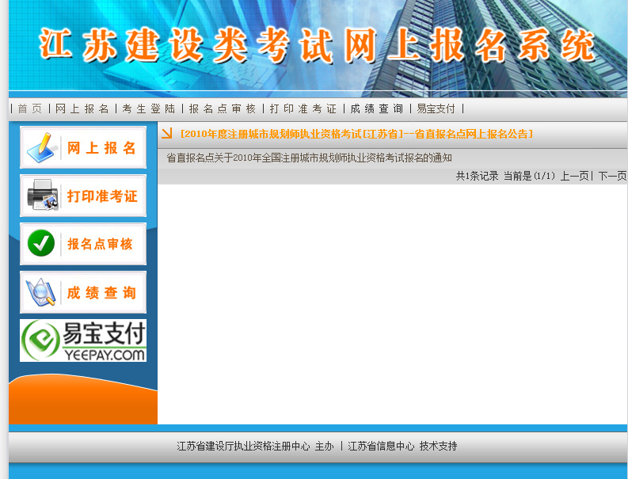

图（6）
在页面右方可以查看到本次考试发布的所有通知、公告、简章、须知等文件，如图（7）所示。所有的文件由系统管理员在后台动态维护。
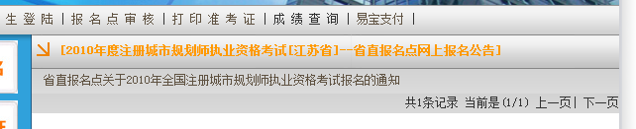
图（7）
2．1．2考生报名
考生可以点击报名点首页（图 6）左侧菜单栏的“网上报名”进入报名页面，如图（8）所示：
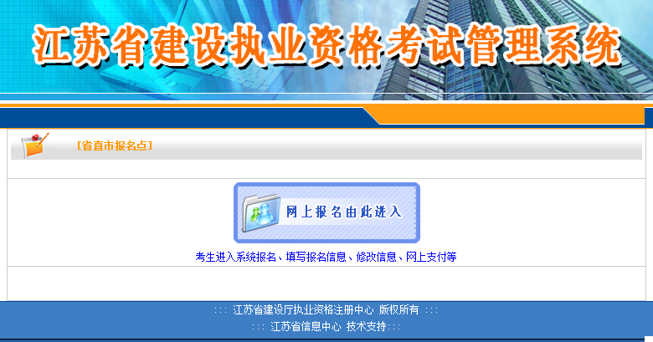
图（8）
点击“网上报名由此进入”后，进入身份证号码验证页面，如图(9)所示：
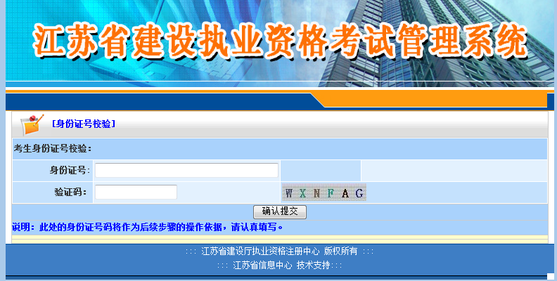

图（9）
考生输入身份证号码以及验证码后，点击“确认提交按钮”，系统将自动识别考生的身份证号码是否已经报名，如果尚未报名，将进入考生须知阅读界面，此页面强制考生阅读10秒钟，考生进入页面首先会看到系统提示，如图(10)：
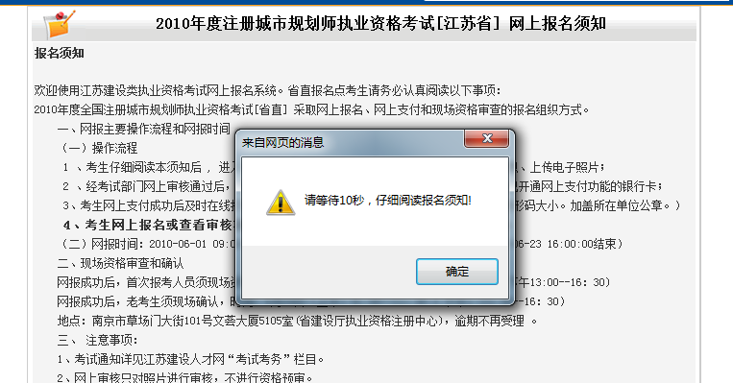
图（10）
考生点击确认后，报名须知页面将进行10秒的强制阅读，在详细阅读报名须知之后，考生可以点击页面下方的“我已阅读”按钮进入报名信息填写页面。
报名信息填写分为四步，第一步，填写基本信息，如图(11)：
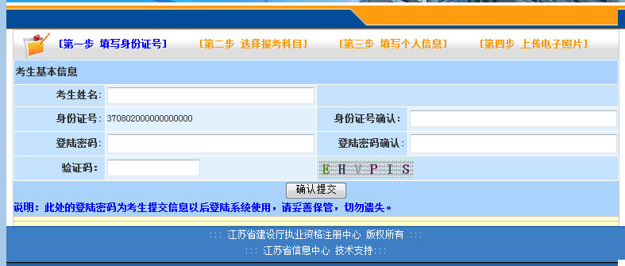

图（11）
图（11）
在此界面下考生需要再次填写身份证号码进行确认，并且要输入姓名和系统登陆密码，此处的登陆密码为考生提交信息以后的登陆使用，考生需要妥善保管。完成此步操作后，点击“确认提交”进入第二步操作，如图（12）：
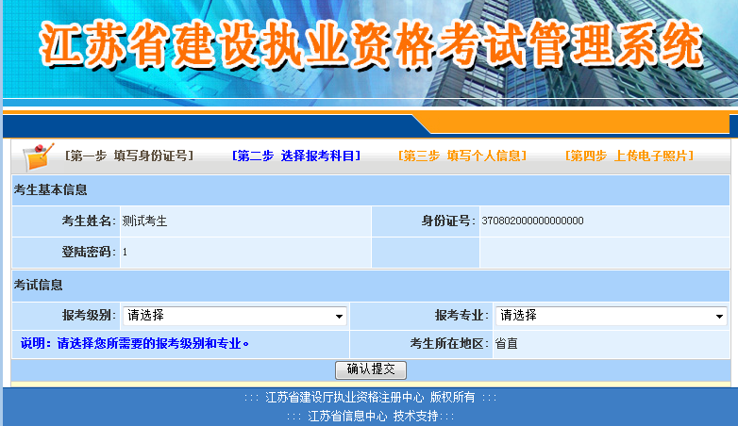
图（12）
第二步操作主要填写的内容是考生参加本次考试的报考科目，考生需要选择报考级别和专业。需要注意的是，如果考试类型为滚动考试，那么这里的选择将会影响到考生的身份，考生选择一个级别和专业后，系统将自动在档案库中根据考生身份证号码和考生所选级别专业查询，如果能够找到与之对应的档案信息，考生将自动被系统认定为老考生，否则就为新考生。此处信息全部填写完毕后，点击“确认提交”就进入了第三步，如图（13）所示。
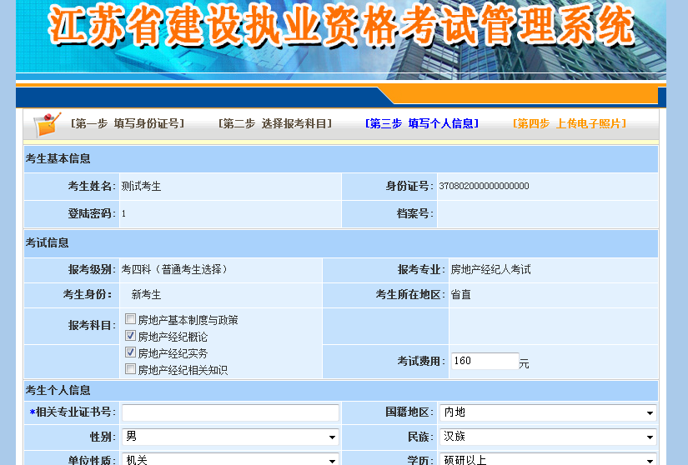
图（13）
第三步，考生在选择过考试课目后填写考生的个人信息字段，其中标注“*”的为选填项，可以不填，填写完毕所有信息后，点击“确认提交”进入信息确认预览页面，如图（14）：
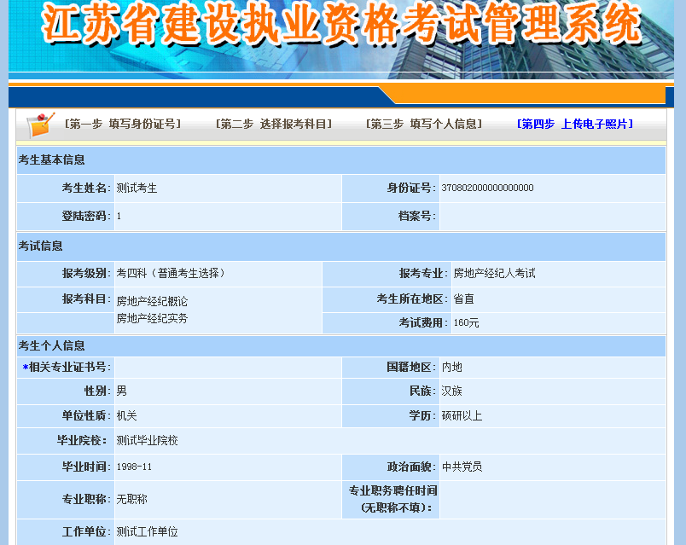
图（14）
考生核对所填基本信息无误后，在页面下方上传个人电子照片（图15）并点击“确认提交”上传考生信息。
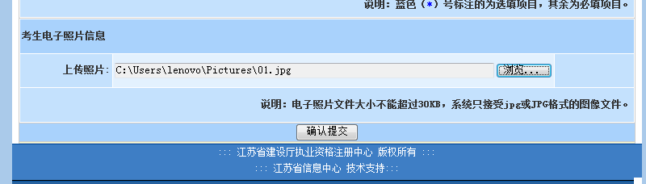
图（15）
信息正式提交系统后，系统将返回如下界面，表示考生报名数据已经正式被系统保存。如图（16）：
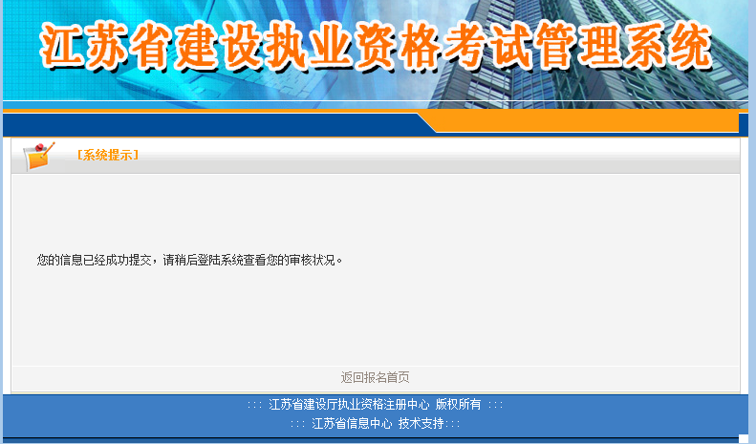
图（16）
2．1．3 报名信息查看修改
已经报名的考生，再次登陆系统进行状态查看以及修改信息等操作时，仍然从报名首页的“网上报名由此进入”按钮进入系统，如图（8），进入后仍然是身份证号验证界面（图9），在此输入身份证号码后，系统将自动识别，如果发现考生已经报名，就将进入系统登陆界面，如图（17）所示：
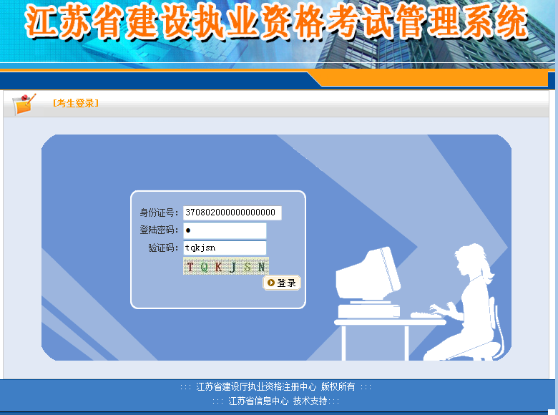

图（17）
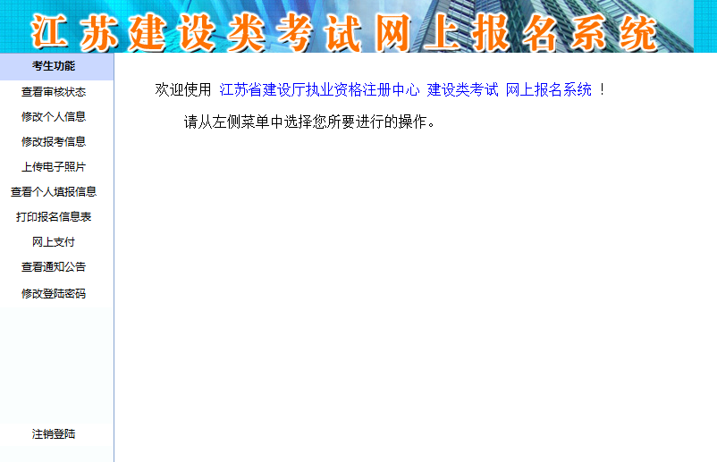
在此输入正确的登陆密码以及验证码后，将进入考生个人信息管理界面，主页面如下图（18）所示：

图（18）
2．1．3．1 审核状态查看
查看审核状态时， 点击考生功能菜单中的“查看审核状态”按钮，系统将把考生的最新审核情况反馈给考生，如图（19）所示。
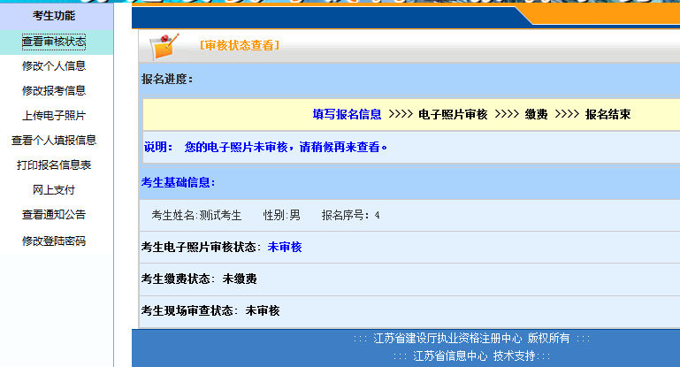
图（19）
此界面下，根据考试的不同流程，将给出考生不同的流程提示，同时也将给出同一流程下不同阶段的审核意见，考生可以参照此处的提示完成后续操作。
2．1．3．2 报考信息修改
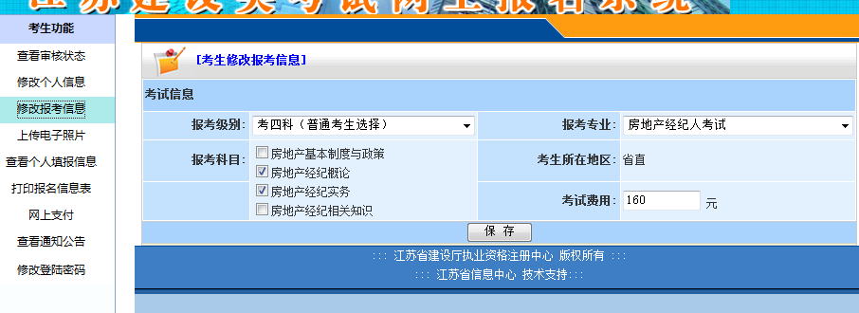

图（20）
考生点击考生功能菜单中的“修改报考信息”，可对报考科目信息进行修改。未审核和审核未通过的考生，可以进行此项信息的全部修改，审核通过的考生不能修改信息。操作界面如图（20）。

2．1．3．3 个人信息修改
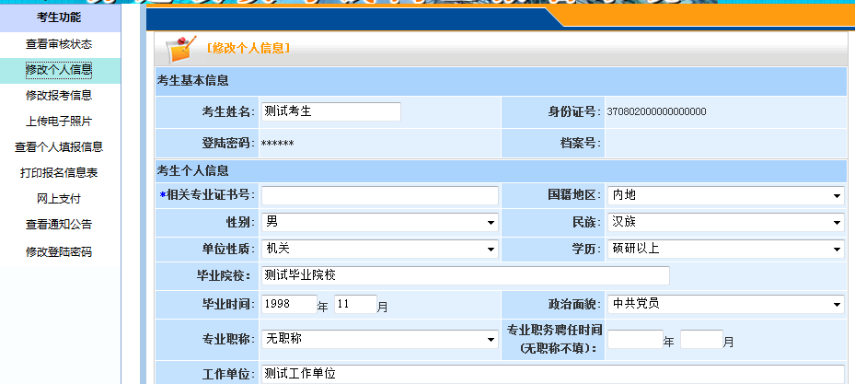

图（21）
考生点击左侧考生功能菜单“修改个人信息”，可以进行个人信息修改，只有未审核和审核未通过的考生可对个人信息进行修改，审核通过的考生不能修改任何考生个人信息，显示的页面如图（21）。

2．1．3． 4 上传电子照片
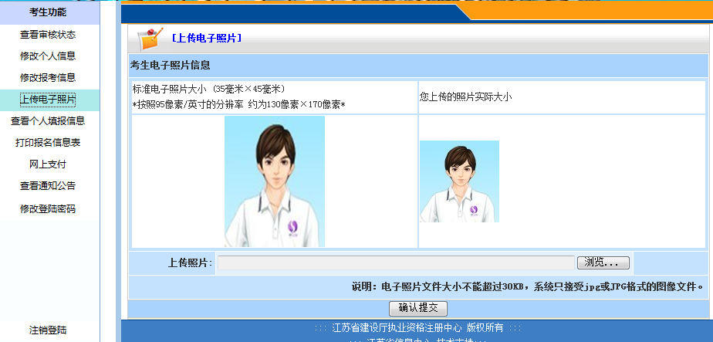

图（22）
考生如果需要重新上传电子照片，则需要在左侧“考生功能”菜单中，点击“上传电子照片”，进入电子照片上传界面，界面中，将显示考生已经上传的电子照片。同样的，只有未审核和审核未通过的考生可以进行电子照片上传，审核通过的考生是不能进行此项操作的，操作页面如图（22）所示。
2．1．3．5 下载打印报名信息
考生点击“打印报名信息表”，可将考生的报考信息、个人信息以表格的形式打印出来，如图（23）。这里的报名表只有在审核通过的情况下才可以打印，在审核未通过的时候是不可以打印报名表的。
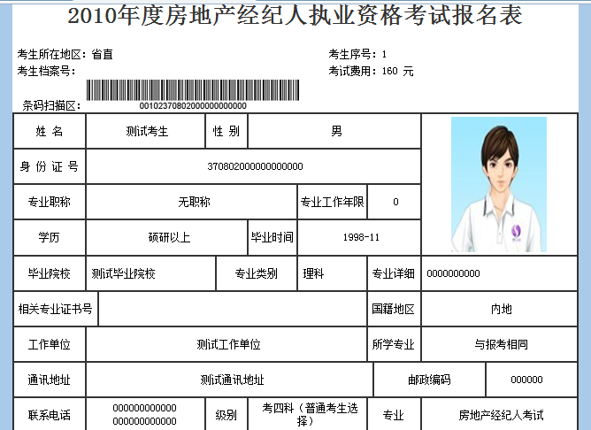
图（23）
同时，在考生不能打印报名表的时候，考生可以点击“查看个人填报信息”查看并核对个人信息是否正确，如图(24)。
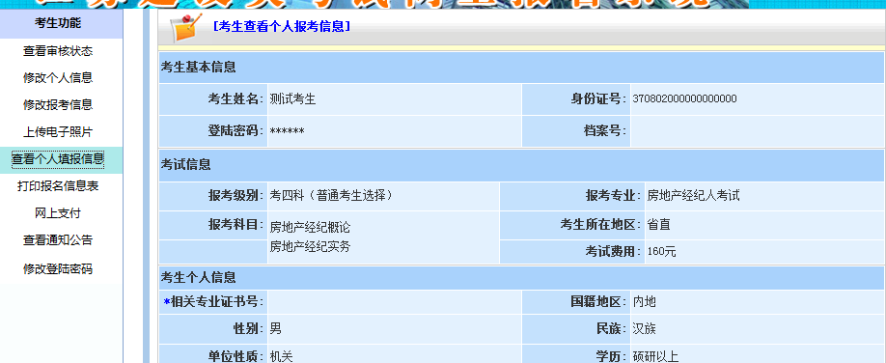

图（24）
2．1．3．6查看通知公告
考生可以在系统中随时查看本次考试的通知公告，具体操作就是点击左侧菜单中的“查看通知公告”，界面如图（25）：
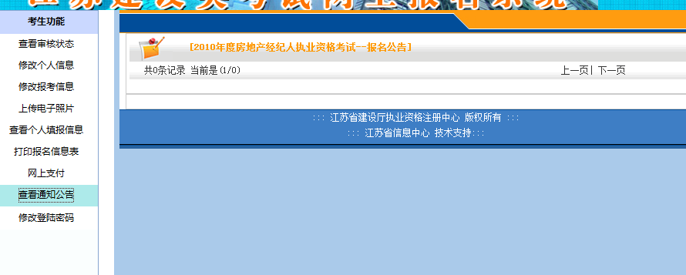

图（25）
2．1．3．7修改登陆密码
考生点击“修改登陆密码”，可对报名登陆密码进行维护，如图（26）。
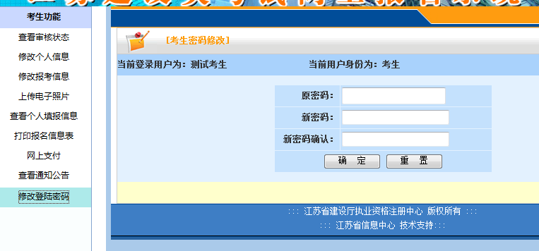
图（26）

